**Crtc中期考核文档**

求也得排队—关于构思到实现的思考

从报名开始，我们就怀揣着热情积极备战，各成员也在第一时间学习fusion建模；PCB板设计等知识；而到正式宣布命题，我们深知，切入一项比赛的最好方式，就是从规则入手。所以在一开始，我们战队便对规则展开了充分的解读,以便从一开始就制定最优的策略。

在启动思路上，我们积极参考往届比赛文件以及现有的开源资源，共同学习了一辆合格的遥控车需要多方面的组织，运动解析、编写程序、线路构建、车辆安装等。在有了大致蓝图之后，便可以开始一起就着规则来设计收集了。

之后，我们大致出现了三种收集方案：1抽风机负压吸球；2内滚轮收集；3铲车铲式收集。1方案有过大致的设计构想，包括已经完成了建模。但是通过计算和历年有过的构想，发现此方案实现条件极为严苛：管道过宽，负压太低；管道过窄，容易产生大摩擦力。更何况收集效率也不高，抽风系统的设计难度也阻碍着我们，遂暂定放弃。2方案是目前正在使用的1号车收集方案，它因易制造、收集效率高、控制程序简单而受所有人青睐。3方案具有很强的灵活性，但在力矩计算中，按原机械的建模方案，可能存在力矩过大的问题，导致舵机无法带动收集铲，于是花费了大量时间更迭硬件设施，降低力矩大小，最终形成的方案收集效率也中规中矩，于是放弃了主要收集的设想；但是，其在干绕和辅助能力方面表现突出，既能干扰开局1分钟对手采用抢占高台接小球的方案，也能阻挡小车路线（胶轮优势便是其一，大摩擦力使其不易被推动和阻挡），于是用作二号车方案。

最终就确定了两车计划与战术：一车采用滚轮收集的方式，高效收集沿路小球；二车采用铲式，一方面辅助一车收集小球，第二（也是更主要的目的）是对对手进行干扰。

在v0.2版本，对小球的“大量”有了更精确的定义（1000±5颗），发现这个小球数量在场地上十分庞大，便更确定了比赛路径：暂时搁置考虑以移动速度争夺场上未收集的小球，而更应该注重收集效率和防干扰措施。就像这样，随着时间的推移，参赛手册也在逐步更新，及时关注更新内容，据此及时调整方案策略，也是我们重点考虑的一环。

在设计整车时，各成员也秉持着各司其职、有条不紊的态度分工合作，也不乏项目间的紧密沟通联系，共同处理问题。以下是四位队员的自述，简要说明了个人负责部分从构思到实现的全部过程：

**机械自述1：**

从开始学习fusion，我便对其抱有浓厚的兴趣，但即使看完了推荐的fusion教程，也觉得还是有许多实用操作没有学会；后来，我常去交创，向学长学姐学习建模技巧，现在也能做到几乎完成任何给定的模型。

在总设计上，我第一项研究的便是长宽高的限制，十分棘手，从底盘出发，根本没有留给车子收集、储存小球的部分（更过分的是旧底盘，只有把亚克力板裁掉一部分才能满足180mm的限宽条件，这让我绞尽脑汁，最后等我刚开始裁亚克力板时，官方推荐底盘换了一个更适配规则的，便解决了问题）。长度限制也是棘手的一环，收集装置的极限长度只剩7cm，后来，因为是金属底板，考虑弯折前后端之后节省长度，顺便把弯折的部分做连接方案，正好解决了长度问题，又解决了收集装置和车辆的连接问题，双双解决。

之后，如何合理利用空间，分配到收集装置、储存装置、硬件设施三部分上，成为了主要难题。两板之间的空间是黄金位置，一开始打算放置硬件设施，但是后面发现可以把设施简化到车顶和车底（在保证强度的情况下），把黄金位置留给储存装置，这样做，把储存位置放低，还能降低收集难度。但是在“大量（1000±5）”小球下，我开始担心容量问题，于是从“初始”车大小入手，计划改用软网储存扩大容积，球可以通过网袋略微向外拓展储存而不占用原有效空间。

而在组装方面的问题，其实并没有太多难题。（我在这里也感慨，提前准备好多种螺丝、螺母、铜柱等材料，是十分关键的。）PLA材质的连接，我也采用了提前建模打孔上螺丝+416胶水的方式，保证绝对的强度（强度焦虑得到了很好的解决）。对于硬件的安装，要通过20mm摔落测试，我们计划了电工胶布缠绕＋扎带的方式，也是可以保证在比赛过程和摔落测试中不脱落的。

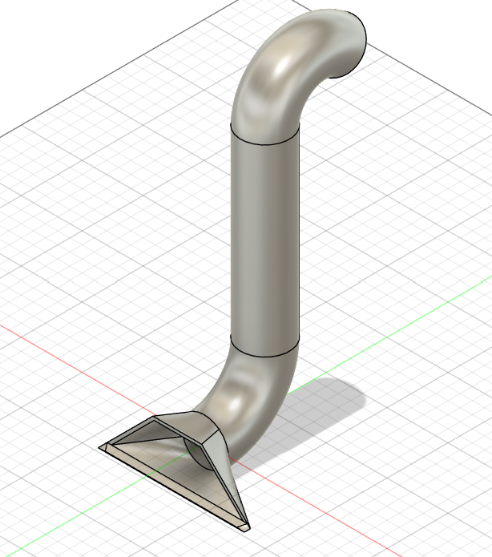 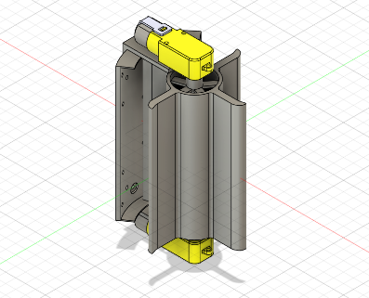 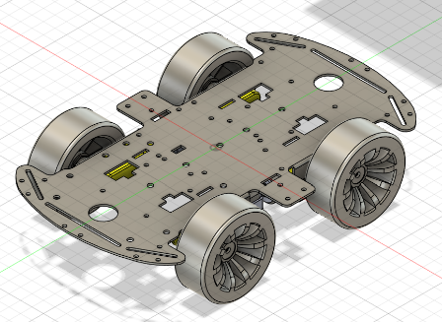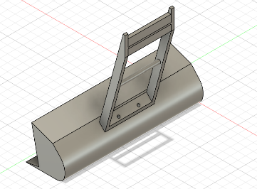

**机械自述2**

起初，我参加CRTC这个比赛仅是抱着“为自己找点事做”的想法，可是当我实际去学习机械相关知识时，去解决建模等问题时，我发现我在不知不觉间沉迷了进去。我进入了一个对我而言全然未知的域，不同于在高中时期死板的学习，我真切地感受到了灵活运用所学识、充分发挥想象力的重要性。

在建模的过程中，我遇到了许多难题，其中最让我费思的就是在各种限制条件下找出对于胜利的最优解，我和我的机械队友多次聚在一起讨论，我们想出了多种方案，可碍于我们的能力尚有限，实际操作可能误差较大，材料强度无法保证等多种原因一一作废，由于没有经验，我们不敢过于冒险，最后发现各种天马行空的想法都各有各的问题，最后还是要落于实际。在把想法变为现实的过程中，我认识到了自己想法的局限性，也明白了建模不能纸上谈兵，需要考虑模型强度，误差可容性，完成所耗时等多种因素。

同时，在建模的过程中，与电控及硬件队友的协调合作也是需要重视的一大因素，建模需与他们做好交接，让他们理解我们作出这种建模的原因及目的，以便于他们据此做出设计及规划；相应的，我和机械队友也充分听取他们所需的空间，电孔点等，以此做出建模调整。在整个队的协调协作下才最终有了成果。

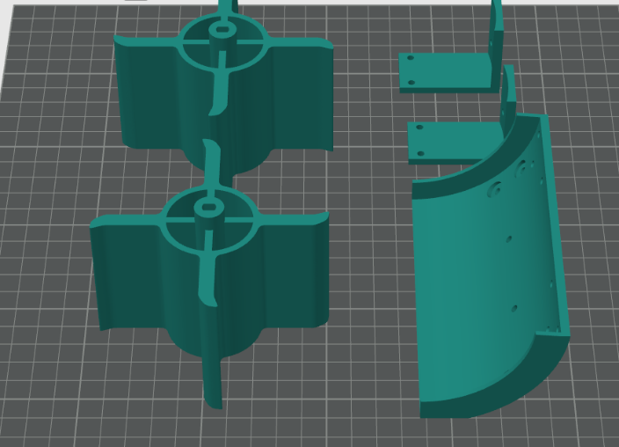

**电控自述**

在方案选择阶段，我对比了蓝牙等多种通信方式，最终选定了2.4G的PS2协议，因其控制稳定、连接范围大而受青睐，确保稳定性和低延迟。一开始，我专注于让小车尽快动起来，于是深入钻研PS2协议：查阅数据手册、分析时序图，并借助WiringPi库模拟SPI接口，一步步读取摇杆数据。数据成功获取后，却发现小车在静止状态下仍有轻微抖动，急转弯时甚至出现打滑现象。为此，我重新优化了控制算法，通过更精确地更改和验证延时函数，显著提升了运动平稳性。

在轮子选型程序上，我对麦轮和胶轮进行了详细对比，通过速度对比、实际测试和代码实现的难度，最终选择了胶轮方案，以实现更可靠的抓地力和操控精度。

机械臂程序设计时，我坚持简洁原则，直接利用GPIO输出PWM信号控制舵机：两个按键分别对应预设角度，操作直观高效，避免了不必要的复杂性。

控制方面，我最担忧信号中断导致小车失控，因此设置了200ms超时机制，一旦连接异常即自动停止。同时，为防范潜在短路风险，需谨慎布线，确保所有接口稳固可靠。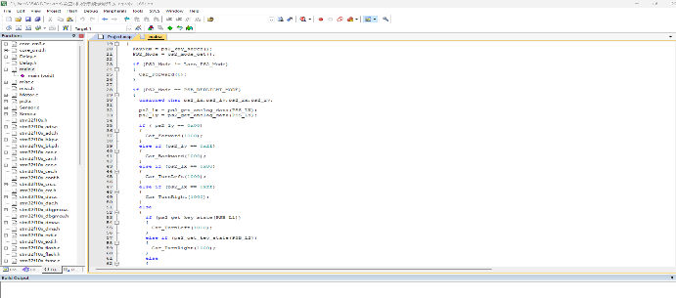

**硬件自述：**

第一次看见硬件模块，几乎完全没有思路。单片机、PS2接收模块、电机驱动板、直流电机，还有一堆的杜邦线，零件上的引脚号和参数全看不懂。

然后通过询问学长，观看PS2小车的模块拆解教程。跟着视频学，慢慢搞懂了每个零件的用处，边看边在实物上标引脚，心里才算有了小车运作的大概思路——遥控信号是从手柄到接收模块，再传给单片机，最后驱动板带电机转起来。

弄清楚理论之后，要搞明白模块怎么连，就去网上找了套PS2小车的开源电路图。对着图纸一行行对引脚怎么接，比如单片机哪个IO口接驱动板的使能端、接收模块的信号线该连哪个引脚，看不懂的就记下来问学长，慢慢把“理论连线”记熟了。

后来学长组织硬件组培训，帮我理清了重点：不光要会连线，还得懂电路逻辑、能找问题。但那时候我觉得，按图接线肯定没错，完全没预料到实操里面会有各种小意外。

真正有进步是在学长实验室实操的时候。第一次拿电烙铁焊电机端子，我手都抖，怕焊错；跟机械组对车轮安装高度、跟电控组确认遥控信号参数，才知道硬件不是孤立的。小车要跑稳，得硬件、机械、电控配合好才行。

最棘手的是查“单边轮转”的问题：按前进键，只有右轮转，左轮不动。我对着电路图反复查连线，拆了接、接了又拆，还是没找到毛病。最后学长善意的提醒“看看驱动板的使能引脚接没接对”，我才发现左轮对应的驱动板使能端，杜邦线松了一半没插紧。重新插紧后再按手柄，最终实现了小车的正常运动。

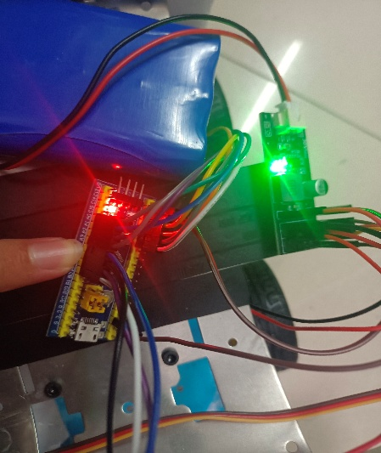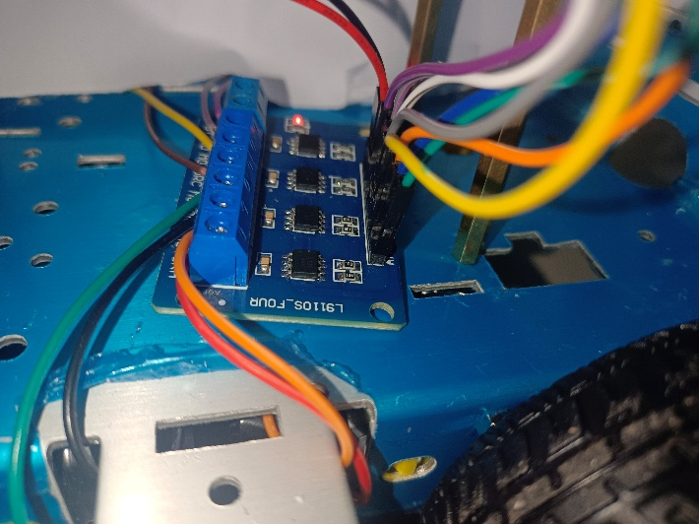

最终，在整合设计结果、完成整车上，几乎没有遇到困难，从把所有材料拼成整车，几乎半小时就实现了组装和正常控制，中途偶尔出现线路脱落的问题，也用电工胶布和热熔胶固定等方式解决。在迭代上，我们观察到小车存在移动速度偏慢、爬坡能力过剩等问题，及时把tt马达的减速比从1:120换成了1:48；以及存在控制延迟过大的问题，通过修改延时函数代码，也得到了缓解。

中期考核过后，我们也会及时关注小车存在的任何问题并及时迭代更新优化，完成更适合比赛的小车。